Họ và tên: Lê Đình Hiếu

MSSV: 20194280

**Báo báo lập trình mạng**

**Bài 2:**

**-Giao tiếp giữa hai máy:**

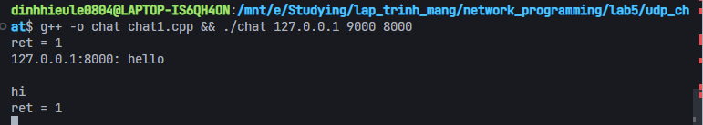

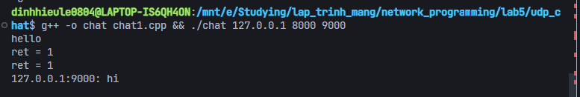

**-Link github:**

**https://github.com/Lindis0804/network_programming_lab5.git**